**Удалить все документы из индекса pdf_docs**

POST pdf_docs/_delete_by_query

{

"query": {

"match_all": {}

}

}

**Проверить сколько документов в индексе pdf_docs**

GET pdf_docs/_count

**Проверка размера индексов**

GET _cat/indices?v

**Поиск файла по имени**

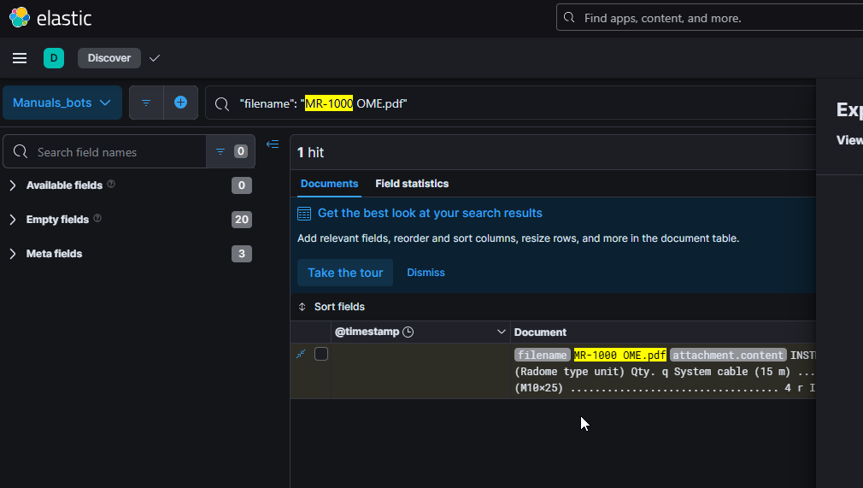

Найти файл с именем «MR-1000 OME.pdf»

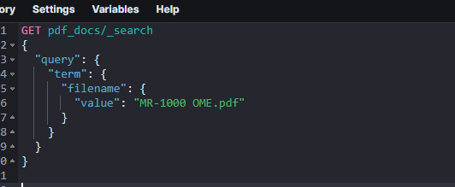

GET pdf_docs/_search

{

"query": {

"term": {

"filename": {

"value": "MR-1000 OME.pdf"

}

}

}

}